КОНЦЕПЦИЯ ПОВЫШЕНИЯ ЭКОНОМИЧЕСКОЙ ЭФФЕКТИВНОСТИ ЛАЗЕРНОЙ ТЕРАПИИ

М.Н. Титов

Четыре десятка лет активного развития лазерной терапии возвели ее в разряд самых эффективных отраслей медицины. Однако наши исследования показали, что эффективность лазерного лечения будет существенно выше как в практическом, так и в экономическом плане, если будет проведено несколько мероприятий. В первую очередь комплексное и всестороннее обучение как специалистов-врачей, которые занимаются низкоинтенсивной лазерной терапией, так и их пациентов.
Многие производители лазерных терапевтических аппаратов считают, что сделав лазерный терапевтический аппарат хорошего качества, они решают все проблемы. Мы руководствуемся другой идеологий, в основе которой - три Кита: 1) производство качественной лазерной аппаратуры, реализующей новейшие достижения технической и медицинской мысли, достойный сервис; 2) обучение врачей и среднего медицинского персонала (помощников врачей) ведущими специалистами-лазерологами с учетом новейших достижений в лазерной медицине; 3) признание огромной роли самого больного в системе медицинской помощи и лазерной самопомощи, соответствующее информирование населения. Речь идет не о самолечении и нивелировании роли врача, а о продолжении лазерной терапии, назначенной специалистом и проводимой под его контролем.
Эта идеология позволяет поднять уровень медицинской помощи населению и престиж медицинской профессии, осуществить целостный подход к лечебному процессу. Правильно организованная работа обученного врача, его помощника и самого больного позволяет существенно разгрузить лечебно-профилактические учреждения, снять социальную напряженность (снижается количество посещений как врача, так и процедурных кабинетов, уменьшаются пассажиро-транспортные потоки в часы пик) и решить некоторые финансовые проблемы в обществе. Большинство хронических заболеваний требует проведения лечения в течение многих лет и даже всей жизни пациента. Процедуры должны проводиться регулярно и в оптимальное время суток. И все это понимают: однако, очевидно, что практическое здравоохранение не в состоянии обеспечить такой лечебный процесс.
Применение низкоинтенсивных лазеров позволило создать методики лечения и профилактики рецидивов более 100 заболеваний. Практическая реализация многих методик доступна людям без специального медицинского образования. Для этого нами создана серия достаточно эффективных и безопасных аппаратов типа «Креолка» и «Муравей», которые являются карманными, электробезопасными (питание от батареек), достаточно простыми в управлении, имеют небольшую среднюю мощность излучения и контроль лазерного излучения.
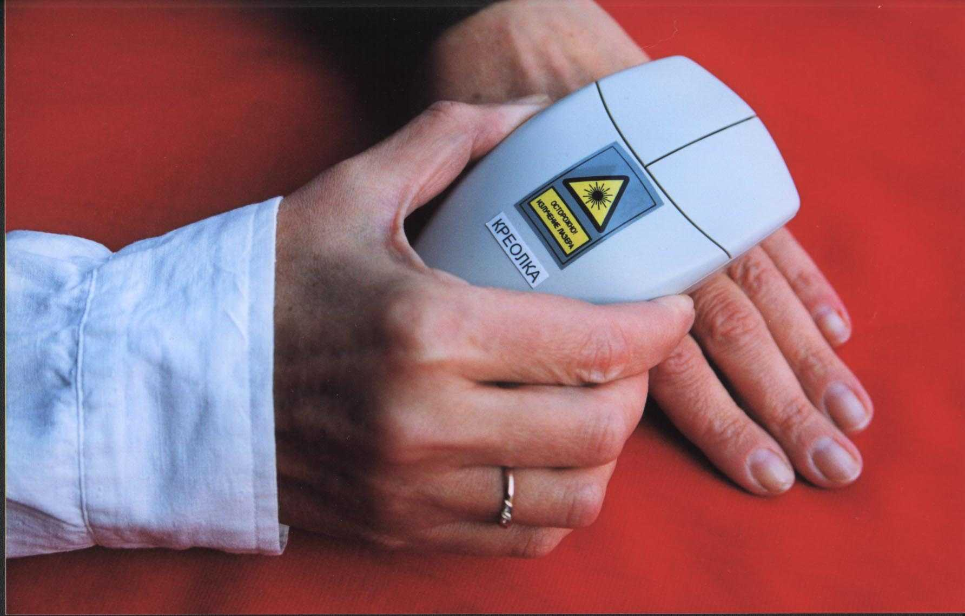
Рис 1 АЛТ «Креолка»

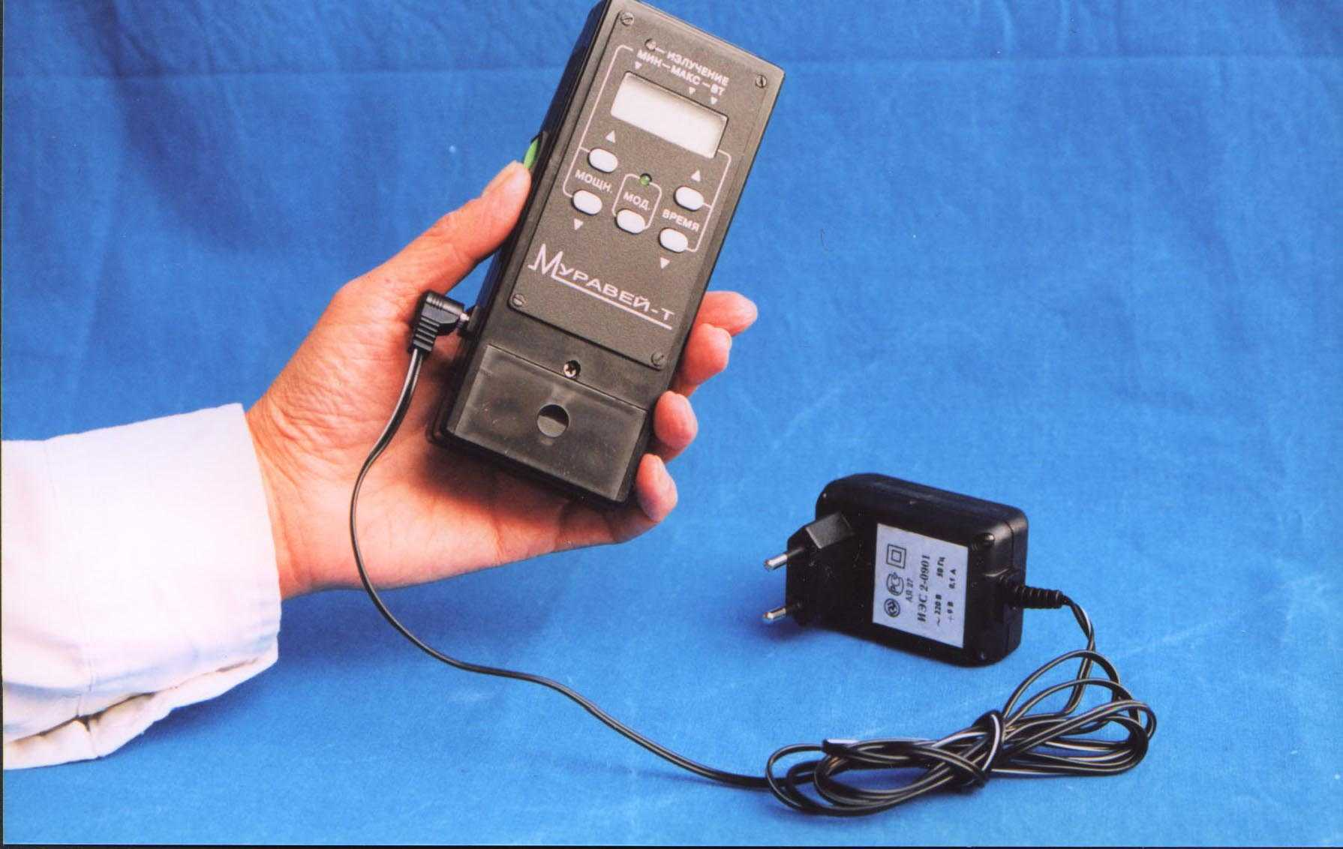
Рис 2 АЛТ «Муравей»

Аппараты укомплектованы подробными медицинскими инструкциями, эффективность методик доказана многочисленными экспериментально-клиническими исследованиями.
Издание информационно-методических материалов
( «Золотая серия» Библиотечки практического врача В.А. Буйлина, научно-практические издания ведущих специалистов-лазерологов), обучение врачей и среднего медицинского персонала, просвещение больных в процессе лечения – все это позволяет сократить количество ошибок в практическом применении лазерного излучения и более эффективно использовать лазерные терапевтические аппараты. Активное использование Интернета, собственный web-сайт http://www.gamma.ru/technica, широкие международные контакты с ведущими специалистами позволяют нашей фирме находиться на переднем крае мирового информационного пространства в области лазерной техники и медицины.
Экономическую эффективность такой организации работы ученых, практических медиков, инженеров и предпринимателей не трудно подсчитать, а общественную значимость такой деятельности едва ли можно переоценить.
Мы искренне и с удовольствием принимаем критические (в том числе и недоброжелательные) замечания в свой адрес, так как видим в этом живом диалоге подтверждение важности своей деятельности для общества. Ошибки неизбежны, но они стимулируют поиск новых путей и решений.
Сегодня очевидно, что кардинальной бедой российской медицины является игнорирование медиками экономических аспектов лечебного процесса. Врачи, главные врачи, организаторы медицины, коммерческие лечебные организации не задумываются над тем, что пациент как субъект экономики не только имеет право выбора способа лечения и врача, но и должен иметь гарантированную возможность получения адекватного лечения. При этом лечебный процесс не должен серьезно нарушать экономический комфорт пациента, а низкий экономический статус пациента не должен фатально влиять на качество лечения. Эта проблема особенно актуальна сегодня в нашей стране. Думаем, что и в других странах эта проблема актуальна.

Медицинскую помощь можно разделить условно на три части.
- Стационарная. Обследование и лечение больных производятся в лечебно-профилактических учреждениях стационарного типа (клинический центр, клиника института, клиническая больница).
- Мобильная. Врач обследует больного и назначает лечение пациента в домашних условиях, в машине скорой помощи, а также оказывает помощь в полевых условиях.
- Дистанционная. Врач не принимает непосредственного участия в самом процессе лечения. Больной самостоятельно делает процедуры, а врач либо лично консультирует больного, либо опосредованно передает инструкции больному по телефону, через Интернет и т.д.

Лазерная терапия используется во всех трех формах медицинского обслуживания населения (во всех процессах присутствуют врач и пациент), поэтому мы рассмотрим экономические аспекты лазерной терапии как со стороны врача, так и со стороны пациента. В начале проанализируем технологию лазерной терапии в каждом из трех вариантов.
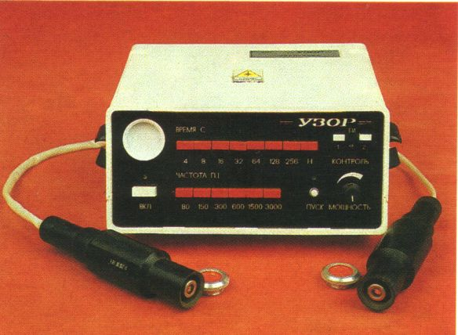
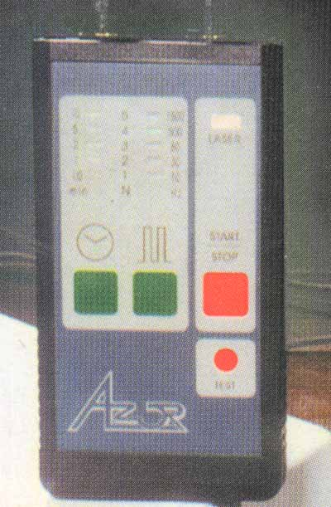
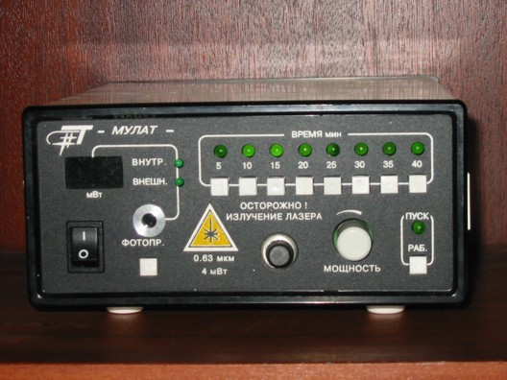
Самыми распространенными врачебными процедурами является неинвазивная лазерная терапия, инвазивная лазерная терапия (внутривенное облучение крови), внутриполостная и эндоскопическая лазерная терапия. В случае неинвазивного облучения используется в основном стационарные аппараты, такие как “Мустанг”, “Узор”, “Азор” и др.
Мустанг Узор Азор

В экономическом расчете лечебного процесса учитываются:
- врачебный (процедурный) кабинет (эксплуатация, коммунальные расходы).
- рабочее время врача и среднего медперсонала (обучение, зарплата).
- лазер, световоды и оптические насадки (амортизация).
Расчеты показывают, что в себестоимости процедуры лазерной терапии стоимость лазера составляет около 1%. Действительно, гарантия на приборы 30 месяцев (Фирма “Техника-Про”) а естественный ресурс бездефектного прибора существенно превышает срок морального старения прибора. Практика показывает, что различные модели АЛТ “Мустанг” при достаточно интенсивной работе зачастую исправно служат по 7 и более лет, то есть фактические расходы на аппаратуру оказываются менее 5000 рублей за три года. При применении гелий-неоновых лазеров ситуация иная – периодически (примерно раз в два года) приходится менять трубку. Таким образом, основная стоимость процедуры определяется эксплуатацией медицинского помещения (ремонт, оснащение, техническое обслуживание и т.д.). Отсюда следует важный вывод: покупка более дорогой лазерной аппаратуры (примерно на порядок), которая обеспечивает более высокое качество лечебного процесса и больший срок службы, практически незначительно удорожает лечебный процесс.
Пример: за 30 месяцев эксплуатации лазерной установки врачу выплачивается более 60 тысяч рублей, а новейший “Мустанг” с комплектом головок и насадок стоит около 20 тысяч рублей и через три года будет еще десять лет работать.
Таким образом, вложения в лазерную аппаратуру, обеспечивающие многолетнюю работу, экономически целесообразны, особенно учитывая существенное уменьшение длительности лечебного процесса и снижение расходов на лекарственные средства.
Цена серийного прибора складывается из нескольких компонентов: “стоимость разработки” + “стоимость сертификации”+ “стоимость комплектующих” + “стоимость изготовления” + “стоимость по рекламе и продаже” + “стоимость гарантийного ремонта” + “прибыль и налоги”. Понятно, что в стоимость разработки входит “стоимость создания технических требований к аппаратуре” и “стоимость создания работающего изделия”.
Сравним экономические аспекты создания и продажи аппаратов лазерной терапии в России и за рубежом. Технические требования – это фактически те параметры, что указаны в эксплуатационных характеристиках на прибор. Как они создаются? Каждый это делает по-своему. Один из авторов при разработке аппаратов “Мустанг”, “Креолка”, “Кристалл” поступил очень просто: обошел несколько тысяч врачей, медсестер, профессоров медицины, понял для себя оптимальную конструкцию прибора, которую и изложил в технических требованиях. Аналогично практически поступают разработчики у нас и за рубежом. За рубежом из-за высоких окладов разработчиков и трудностей в общении с практическими врачами цена разработки существенно больше, чем в России. Приемы и оборудование при создании аппаратуры по готовым техническим требованиям у нас и за рубежом практически идентичны, но разработчики в России “более дешевые”. Ключевым отличием российских приборов от зарубежных является отсутствие у нас штампа о прохождении сертификации по СЕ и ИСО 2000. Следует отметить, что практически все разработчики делают аппараты в соответствии с этими требованиями, а вот пройти формально сертификацию могут те, кто дополнительно заплатит за нее. По сути, это главная причина, по которой зарубежные аппараты стоят в 5-10 раз дороже отечественных. Обращаем Ваше внимание на проблему сертификации по ИСО и СЕ в главном центре в Дублине. В Европе установили правила на медицинскую аппаратуру: можно продавать в Европе оборудование, если оно имеет сертификат из Дублина (единственный признанный сертификат). Но в этом случае производитель сделает разовые оплаты в Дублине ~ 100000$ и ежемесячно 5000-10000$. Это приводит к увеличению цены у потребителя в 3-20 раз. Европейские производители от такой сертификации не страдают. Дублин строго следит, чтобы не было конкурентов без сертификата и абсолютное большинство денег тратит на помощь своим изготовителям и потребителям. При получении сертификата российскими фирмами, они должны резко поднять цену и сразу потеряют рынок в России. Конкуренция на территории Европы российских медицинских аппаратов проблематична, так как российская продукция после сертификации по СЕ, борьбы против европейского протекционизма и таможенных пошлин становится неконкурентноспособной.
Итак, стоимость лечения и аппаратуры в США и странах Европы примерно в 10 раз выше, чем в России. Почему? Огромные налоги и расходы на сертификацию врачей и оборудования делают лечение очень дорогим. Фактически эти деньги поступают в казну государства, а потом государство возвращает их своим гражданам в виде льгот и бесплатной медицины. И поэтому, если россиянин решил лечиться на Западе или купить там прибор, львиную долю денег он фактически отдает в казну зарубежного государства. Поэтому наш патриотизм (относительно применения отечественного оборудования, отечественных специалистов и отечественных методик) экономически обоснован.
Безусловно, принципиально важно, как распределяются средства за рубежом между разными статьями расходов в больнице. Например, мы посетили частный медицинский центр в Тайланде. Великолепное оборудование, зарплата врачей 2-3 тысячи $ и супер помещение как по размеру, так и по качеству отделки, дизайна. Отсюда можно сделать вывод, что в отличие от России всюду вначале обеспечивают высокую зарплату врача, как главного элемента лечебного процесса, затем вкладывают в оборудование (существенный элемент лечебного процесса) и уже по возможности в помещение (как дополнительный аргумент высококачественного лечения). В России все наоборот. «Голодный врач» в роскошном помещении без оборудования вряд ли будет хорошо лечить.
Отсюда следует и другой важный вывод: надо искать те страны и таких зарубежных специалистов, где определяющим фактором является цена аппаратуры и услуг; там надо очень активно внедрять свои дешевые приборы, методики лечения, свой труд. Как будет показано ниже, наша аппаратура, применяемая для самопомощи, становится абсолютно конкурентоспособной, потому что сугубо экономическая (финансовая) ориентированность деятельности зарубежных врачей плюс законодательство западных стран практически не дают им возможности развивать актуальнейшее направление – физиотерапевтическую самопомощь. Корпоративное мнение зарубежных врачей и фармацевтов не дает развиваться самопомощи из-за боязни потери своих доходов. Надо сказать, что такая позиция зарубежных врачей в перспективе экономически не конструктивна и, конечно, противоречит клятве Гиппократа.
Однако за рубежом есть немало специалистов, для которых определяющим является не штамп СЕ, а фактическое качество прибора, эффективные методики лечения. Свидетельством тому является огромный поток пациентов из США в Мексику и другие зарубежные страны, чтобы получить эффективное, дешевое нетрадиционное (для США) лечение. Наша фирма продала более ста приборов в США, так как их терапевтическая эффективность очевидна.
Сегодня многих специалистов по производству лазерной аппаратуры и врачей - лазерологов волнует актуальный вопрос, а как найти этих зарубежных партнеров? В течении 10 лет мы опробовали разные способы рекламной работы. Безусловно, самым эффективным рекламным средством является сайт в Интернете. Через наш сайт www.gamma.ru/techniсa мы сумели послать врачей на работу в Иран и Ирландию, ведем переговоры по реализации наших проектов с Бразилией, Грецией, Францией и другими странами, продали аппаратуру более чем в 60 стран мира. Популярность нашего сайта растет с каждым днем, ежедневно его посещают до 40 человек. Сам сайт уже посетило более 12 000 человек.
Теперь перейдем к практическому лечению.
Несколько примеров из практики российской лазерной медицины. Бизнесмен с окладом 2000 $ лечится у платного врача - лазеротерапевта, принимает 10 процедур. Поскольку врачи практически принимают в рабочее время, то в среднем бизнесмен тратит на процедуру 1 час на автомобиле и еще 1 час в поликлинике. 1 час поездки на автомобиле стоит 300 руб., а 2 часа работы бизнесмена с окладом 2000 $ составит 700 руб. Итого за 10 процедур ущерб из-за поездки в поликлинику составит 10000 руб. Прибавим стоимость лазерной процедуры-150 рублей. Итого, суммарный расход пациента составит 11500 руб:10000 руб.+1500 руб. (расходы на эксплуатацию прибора в поликлинике 30 руб[0,26 %], зарплата врача 100 руб [0,87%]. То есть, если учитывать реальные расходы бизнесмена из-за поездок в поликлинику, потери рабочего времени, время на стояние в очередях, то это оказываются огромные расходы, и если из них вычесть оплату за лечение в случае бесплатной медицины, то расходы уменьшаться лишь на 15%, при этом прямые расходы на оплату врача и эксплуатацию лазерного прибора составят менее 1,5%.
Сравним этот метод лечения с лечением лекарственными препаратами. В нашем примере ориентировочно количество поездок к врачу сократиться до двух. Стоимость врачебной процедуры 120 руб., а стоимость медицинских препаратов составит 500-3000 руб. Итого получили:
2000 руб (время клиента) + 120 руб. (время врача) + 1000 руб (препараты = 3120 руб.
Обратим внимание, что здесь кроется основное противоречие лазерной медицины: врачи говорят, что медикаменты стоят 1000 руб., а лазерная терапия 1500 руб. На самом деле медикаментозное лечение реально стоит 3120 руб., а лазерное лечение стоит 11500 руб. при фактической себестоимости медицинской процедуры при лазерном лечении
100 руб оплата врача) + 30 руб. (расходы на оборудование) = 130 руб., а при медикаментозном лечении 20 руб(оплата врача) + 1000 руб (за лекарство) =1020 руб.
Таким образом, себестоимость традиционной лекарственной терапии в 8 раз дороже себестоимости лазерной терапии. Но лазерная терапия реально оказывается в три раза дороже медикаментозной терапии из-за необходимости многократно посещать процедуры у врача.
Приезд клиента к врачу стоит 1000 руб, приезд врача к клиенту стоит порядка 500 руб. Мы видим выход из этого положения в применении телекоммуникационных систем передачи информации с помощью телефона, факса, E-mail, видеотелефона. Стоимость этой системы составит 10 коп-10 руб.
Теперь в этой схеме увеличим зарплату врача с 2000 руб до 20000 руб и стоимость лазерного терапевтического аппарата – в 10 раз. Фактически мы смоделировали работу врача в Европейских государствах. Цена за процедуру в коммерческих организациях должна возрасти с 50-150 руб до 160-210 руб. Реальные расходы бизнесмена возрастут с 11500 до 12100 руб (5 %), при этом расходы на эксплуатацию прибора составят 300 руб (рост 2,5 %),а на врача 1000 руб(рост 8%). Одному из авторов удалось побывать в нескольких клиниках Парижа. Грубые оценки показывают, что расходы на помещение (качество, отделка, площадь на врача) не отличаются от наших передовых клиник, но зарплата врача и стоимость эксплуатационного оборудования на порядок выше.
Совершенно очевидно, что повышение зарплаты врача и стоимости прибора в 10 раз позволит кардинально улучшить лечение, не увеличивая реальных расходов, а также:
- 1.Получить современную безотказную аппаратуру.
2.Кардинально изменить методическое обеспечение прибора.
3.Оснастить лазерные аппараты компьютером (детальная диагностика и расчет параметров лазерного воздействия, автоматизированный контроль лазерной терапии, обеспечение повторяемости лечебных результатов).
4.Осуществить мощное положительное психоэмоциональное воздействие на пациента, существенно влияющее на качество лечения.
5.Обеспечить существенно более высокую ответственность медицинского персонала и технических работников, изготавливающих и обслуживающих медицинское оборудование.
Теперь проанализируем лечение в стационаре. Больной получает 10 процедур лазерной терапии за 10 дней, реальные расходы бизнесмена составят 19500 руб. При этом длительность самого лечебного процесса составит 30 минут, а доля на зарплату врача составит 0,03 %. То есть сверхинтенсивное лечение в больнице вместо лежания, принятое на западе, – это мощнейшее требование экономики.

Экономика лечения приходящего и стационарного больного
Психоэмоциональное состояние больного определяется тем, сколько времени с ним занимается медицинский персонал. Надо стремиться к тому, чтобы 24 часа больного в стационаре лечили. Надо до нуля уменьшить время бесполезного нахождения в больнице. С утра до глубокой ночи пациент должен проходить все стадии лечения (диагностика, оздоровительные мероприятия, интенсивное лечение).
Пример: 1 день нахождения в больнице обходится в 10000 руб. А стоимость оплаты врача за время реальных процедур (1 час в день) составляет 20 руб. Если увеличить время работы врачей до 24 часов в сутки, то стоимость возрастает до 10000 + 23*20= 10460 руб., то есть на 5%. Причем больной лучше 1 час отстоит в очереди на процедуру, чем целый час будет бесполезно лежать на больничной койке.
Существует два кардинально противоположных мнения авторов. Доктор считает, что надо в 10 раз увеличить зарплату врачей. Инженер и менеджер убеждены, что увеличение в 10 раз зарплаты врачей ничего не дает, так как есть много альтернативных способов решения проблемы, а главное, что повышение в 10 раз зарплаты докторов дает грандиозный экономический эффект в медицине, если врачи кардинально изменят свои экономические представления. Только после этого и пациенты, и руководители поймут, что врач решает проблему здоровья больного через заботу о его экономическом благополучии.
Пример из жизни одного из авторов. У него на работе возникли трудности, вследствие чего возникло ухудшение сна, стало болеть сердце и появились другие неприятные симптомы. Обращение к врачам привело к следующему: Они потребовали неукоснительно выполнять их указания – приобретать и потреблять огромное количество таблеток и обязательно приходить в строго назначенное время. Это время всегда было крайне неудобно для пациента и при реальном лечении в день 15 мин – 1 час пациент терял от 3 до 8 часов рабочего времени. Катастрофическое уменьшение посещения работы, колоссальные расходы на лекарства, мощный отрицательный психологический фактор (все партнеры вдруг сказали: «МН безнадежно болен и с ним нереально больше работать»), стали превращать экономические трудности в экономическую катастрофу. Это, безусловно, способствовало ухудшению самочувствия, что в свою очередь резко снижало эффективность работы. Проблема была решена следующим образом. Пациент сказал «стоп». Перестал потреблять лекарства, перестал за них платить, постоянно стал ходить на работу и все стало быстро выправляться. Экономические успехи на работе стали мощным психофизиологическим фактором исправления здоровья, что привело к резкому повышению эффективности работы пациента. Катастрофический круг был разорван.
Экономика самопомощи. Вначале остановимся на тех вариантах заболеваний, которые можно выполнять самостоятельно. Место пребывания пациента, которое делает самопомощь самым оптимальным средством лечения:
- на даче;
- в командировке;
- за рубежом;
- в самолете, поезде, автомобиле, на корабле, в походе;
- на удаленном хуторе, в деревне;
- тогда, когда нельзя обратиться к врачу (солдат на посту, офицер на дежурстве и т.п.)
Обстоятельства, когда лазерная самопомощь является оптимальным средством:
- Последствия катастрофы (ожог, обморожение, рана…).
- Приступ боли при хронических заболеваниях (боли в сердце, почечная колика…);
- Проведение процедур лазерной терапии самим пациентом на дому под руководством и контролем врача (инвалиды, тяжелые нетранспортабельные больные и др.).
Пример 1 (бизнесмен, оклад 2000 $). В случае применения лазерного аппарата дома или на работе практически не несет потерь рабочего времени. Стоимость процедуры определяется стоимостью прибора, поделенной на количество процедур, которое необходимо для всей семьи за 30 месяцев (срок гарантийного обслуживания). Приборы для самопомощи “Креолка”, “Муравей” стоят в пределах 4000-6000 руб. А если учесть, что в семье, например, из четырех человек требуется от 10 до 50 процедур лазерной терапии в месяц, то цена процедуры составит от 1, 7 руб до 9 руб., что несопоставимо с другими видами лечения.

Пример 2. Красавица-студентка случайно обожгла руку. Лазерная терапия в течение 15-30 секунд ( в зависимости от площади ожога) ликвидирует боль и обеспечивает заживление раны в течение 2-3 дней без образования грубых обезображивающих рубцов. Стандартные методы лечения занимают 7-10 дней. Качество жизни в этих двух случаях несравнимо, работоспособность практически не страдает. Экономику подсчитать нетрудно.

Очевидно, что из лазерной самопомощи исключаются
внутривенная лазерная терапия и большинство приемов лазерной терапии с применением различных полостных насадок.
Из логики самопомощи вытекают определенные требования к аппаратуре для самопомощи.
- Она должна быть дешевой, доступной основной массе населения.
- Прибор должен быть простым в управлении (не больше двух кнопок), легким и компактным, в ударопрочном корпусе, который легко можно герметизировать, с автономным питанием, иметь приятный дизайн, кодовый замок, делающий его недоступным детям.
- Прибор должен иметь отличное информационно-методическое обеспечение, доступное неспециалистам.
Анализ существующих моделей лазерных терапевтических аппаратов показывает, что вышеприведенным требованиям в основном отвечают аппараты “Креолка”, и “Муравей”. Сравним результаты:

Таблица сравнения параметров «Креолки»
и аппарата «Муравей»

№№ | Параметр | Креолка | Муравей
1 | 2 | 3 | 4
1 | Длина волны излучения | 0,89 | 0,89
2 | Режим | импульсный | импульсный
3 | Вес | 50 г | 180 г без адаптера  1 кг с адаптером
4 | Мощность (в импульсе) | 50 Вт | 50 Вт
5 | Длительность работы на одном комплекте батарей  (с учетом доп. комплектов батарей) | 150 час  (450 час.) | 50 час
6 | Наличие кодового замка | есть | нет
7 | Количество ручек управления и | 2 | 5
8 | Дизайн | современный | устаревший
9 | Возможность переноски прибора в кармане врача | есть, очень удобно | есть, очень неудобно
10 | Минимальная площадь облучения | 1 мм² | 12 см²
11 | Максимальное пятно | неограничено | неограничено
12 | Наличие звукового сигнала во время начала и окончания работы | есть | есть
13 | Исключение несанкционированного включения прибора | есть | нет
14 | Форма пятна | продолгова-  тый эллипс | круг
15 | Поляризация | есть | нет
16 | Наличие когерентого излучения | есть | нет
17 | Монохроматичность | есть | нет
18 | Наличие в конструкции безкорпусных лазерных диодов | нет | есть
19 | Количество излучающих лазеров | 1 | 10
20 | Главная причина отказа прибора | из-за одного корпусированного лазерного диода | из-за 10 бескорпусных лазерных диодов
21 | Возможность для магнитолазерной терапии | есть | есть
22 | Возможность гибели лазерного диода из-за бросков сетевого питания | нет | есть
23 | Типовая мощность лазеров (Вт) | 7, 20, 50 | 10 шт по 5-7 с синхронизаци-ей
24 | Возможность применения фокусирующей оптики до 500 мкм. | есть | нет
25 | Наличие надписей, требующих при экспорте перевода и дополнительной модернизации | нет | Есть необходи-мость
26 | Вес в полной комплектации (Кг) | 0.05 | 1 (с адаптером)
27 | Габариты мм | 110*65*35 | 150*60*50 без адаптера
28 | Возможность работы левой рукой | удобно | затруднительно
29 | Возможность работы двумя руками | удобно | затруднительно
30 | Наличие таймера | есть | есть
31 | Время настройки аппаратуры для процедур | 10 сек | 1 мин
32 | Дополнительные детали | крышка | крышка
33 | Выключение для забывчивых врачей | есть | нет
34 | Наличие мигающего красно-зеленого сигнального светодиода | есть | есть
35 | Светодиод-индикатор кодировки замка | есть | нет
36 | Цвет корпуса прибора | свело-серый | черный
37 | Возможность герметизации в полиэтиленовом пакете | есть | есть
38 | Произвольное самовключение прибора в кармане врача или портфеле | исключено | не исключено
39 | Возможность применения внутриполостных насадок | есть | нет
40 | Звуковое предупреждение о разряжающейся батарейке | есть | нет
41 | Длительность импульса | 150 нс | 150 нс
42 | Частота следования | 80 Гц | 80 Гц
43 | Надежность кнопок | наивысшая | средняя
44 | Удобство крепления на теле пациента излучающего элемента | отлично | затруднительно
45 | Наличие внешнего держателя | есть | есть
46 | Радиус свободного обслуживания пациента | неограничен | неограничен
47 | Наличие сопроводительной документации | паспорт, два методических руководства и «Энциклопедия лазерной медицины» 700 Мб на CD ROM | паспорт и методическое руководство

Из таблицы безусловно следует преимущество аппарата «Креолка»
Мы надеемся, что этот краткий ориентировочный анализ лечебного процесса с применением лазерной аппаратуры поможет врачам оптимизировать свою работу.

